№26-18 2026（令和8）年6月15日
全保協ニュース
〔協議員情報〕
全 国 保 育 協 議 会
TEL. 03-3581-6503 FAX. 03-3581-6509
ホームページアドレス〔 http://www.zenhokyo.gr.jp 〕

－今号の目次－
- 全国保育協議会『会員の実態調査2026』が始まりました！ 1
-----------------------------------------------------------------------------------------------------------------------------------------
- 全国保育協議会『会員の実態調査2026』が始まりました！
本日、令和8年6月15日(月)より5年ぶりとなる全国保育協議会『会員の実態調査2026』が始まりました。
全国保育協議会では、子どもの最善の利益の保障と現行の保育制度の諸課題の改善に向け、保育現場の実態を踏まえた施策提言・要望活動をすすめています。
効果的な要望活動を行い、制度を動かすためには、エビデンスが欠かせません。
本調査は全会員を対象とするものであり、保育現場の現状を精緻に把握するため、今後の保育制度改革に向けた貴重な基礎資料になります。
ぜひご協力いただいきますようお願いいたします。
なお、ご回答にあたっては、施設の利用定員と現員数、職員配置や給与について、おわかりになるものを事前にご用意いただくと、よりスムーズにご回答いただけます。
別添の回答準備用PDFから全ての設問を事前に閲覧することができますので、ぜひご活用ください。
また、回答を途中で中断する場合、入力画面の一番下にある「一時保存」をクリックしていただくと、それまでに入力いただいた回答を保存することができます。
期間内にご協力いただいた施設の中から抽選で記念品をお送りいたしますので、ぜひ令和8年7月31日（金）までにご回答をお願いいたします。

調査は、下記の回答専用サイトよりご回答ください。
回答専用サイトは、全国保育協議会ホームページのトップからもアクセスいただけます。
◆「会員の実態調査2026」回答専用サイト
https://form.qooker.jp/Q/auto/ja/zenho/main/
※回答にあたっては別添の「調査票記入の手引き」もあわせてご確認ください。
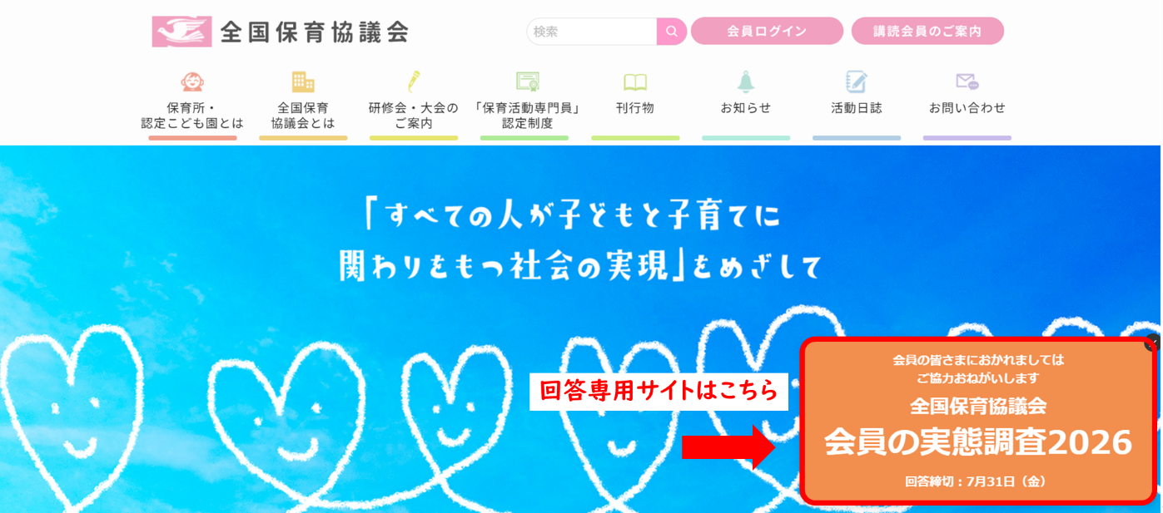

業務多忙な折とは存じますが、本調査の趣旨をご理解いただき、ぜひご協力いただけますようお願いいたします。

